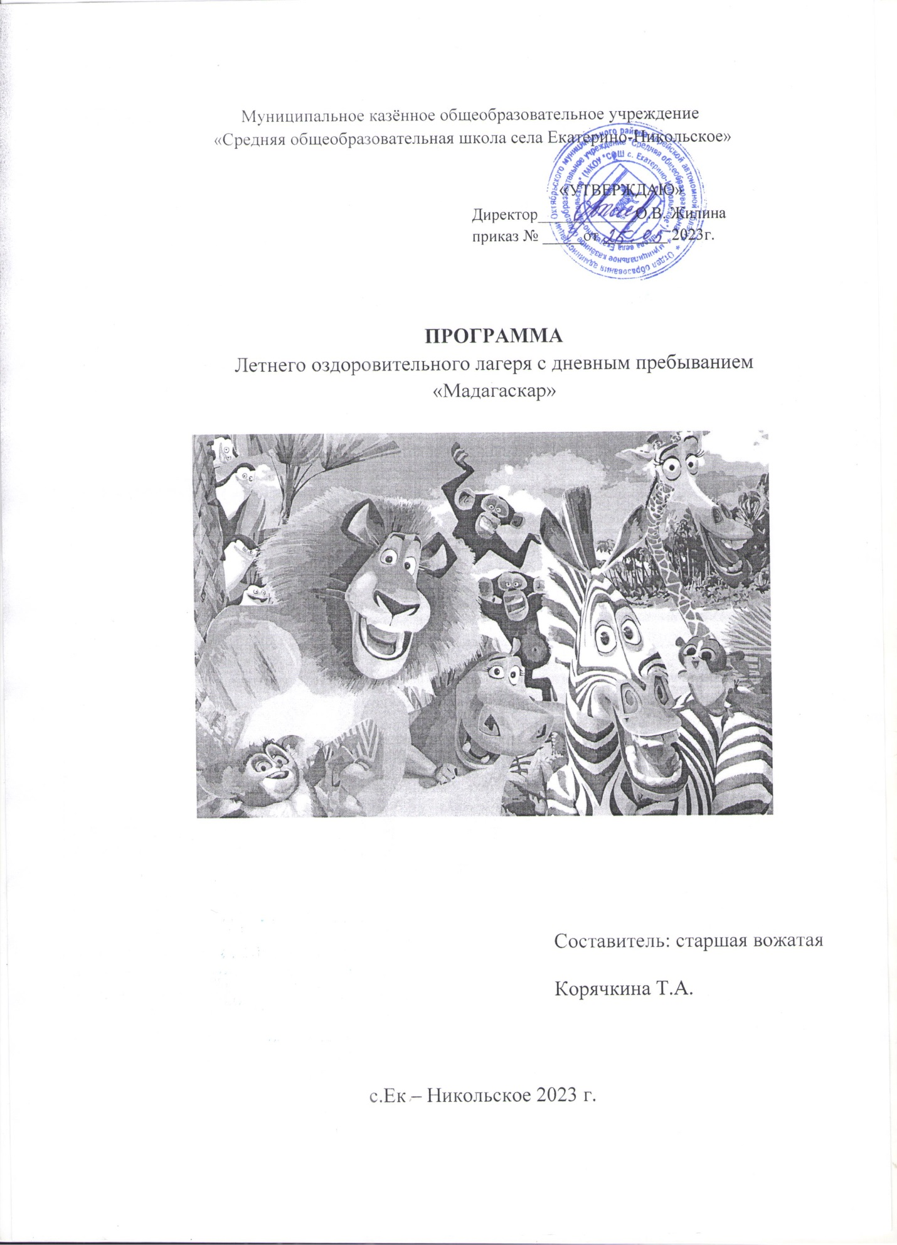

1. Информационная карта программы
1. | Полное название программы | Летний оздоровительный лагерь «Мадагаскар»
2. | Цель программы | Организация полноценного отдыха и развитие творческих способностей детей в летний период.
3. | Форма проведения | Сюжетно - ролевая игра «Мадагаскар»
4. | Направление деятельности | Спортивно-оздоровительное, художественно-эстетическое
5. | Краткое  содержание программы | Реализация цели и задач смены осуществляется по программе «Мадагаскар» в форме сюжетно - ролевой игры. Традиционно из участников программы формируются отряды, которые будут представлять собой племена острова. Поддержанию интереса к игре способствует игровой материал, изготовление костюмов, словарик игр, оформление.  Дети принимают активное участие в проведении игровых программ, концертов. Участвуют в больших коллективных делах лагеря. В каждом отряде свои вожди племени.
6. | Автор программы | Старшая вожатая Корячкина Т.А.
7. | Адрес организации | ЕАО, Октябрьский район, с. Ек.- Никольское, ул. Пограничная 64
8. | Место проведения лагеря | МКОУ «СОШ с. Екатерино-Никольское»
9. | Количество участников программы | смена – 50 человек
10. | Сроки проведения | 23.06.2022 – 13.07.2022 г.
11. | Количество смен | 1
12. | Кадровое обеспечение | Начальник – 1 чел.  Воспитатели – 6 человек  Работники пищеблока - 6
13. | Социальные партнеры | Дом культуры, Застава
14. | Ожидаемые результаты и социальный эффект программы | В процессе реализации программы у каждого участника программы должно возникнуть чувство сопричастности к большому коллективу единомышленников.  Успешность детей в различных проводимых мероприятиях должно повысить их социальную активность, дать уверенность в своих силах, способностях и талантах.  При хорошей организации питания, медицинским наблюдениям и правильно организованными спортивными мероприятиями предполагается оздоровить детей и своевременно обратить внимание на проблемы со здоровьем, если они существуют.  Осуществление экскурсий, викторин и прогулок помогут детям в обретении новых знаний о родном крае и научат их бережно и с любовью относиться к своей малой Родине.

2. Пояснительная записка
В системе непрерывного образования летние каникулы играют очень важную роль для воспитания, развития и оздоровления детей и подростков. А пришкольный лагерь с дневным пребыванием – одна из наиболее востребованных форм летнего отдыха детей школьного возраста.
С целью организации летнего отдыха детей на базе МКОУ «СОШ с. Екатерино-Никольское» организуется лагерь с дневным пребыванием детей. Предполагается за вторую смену оздоровить 50 человек. Возраст детей от 7 до 16 лет. Продолжительность смены 18 дней.
Воспитательная ценность программы заключается в том, что она предполагает педагогически целесообразный, но при этом интересный и эмоционально привлекательный досуг школьников, условия для восстановления их здоровья, удовлетворения потребностей в новизне впечатлений, творческой самореализации, общении и самодеятельности в разнообразных формах, включающих труд, познание, искусство, культуру, игру и другие сферы возможного самоопределения.
Летний отдых – это не только социальная защита, это и возможность для творческого развития детей, обогащения духовного мира и интеллекта ребёнка, радость общения, творческие открытия, оригинальные идеи. Все направления работы летнего школьного лагеря - физкультурно-оздоровительное, художественно-эстетическое, экологическое и гражданско-патриотическое – имеют познавательный характер.
Вся воспитательная работа в пришкольном лагере направлена на реализацию представленной развлекательно-познавательной программы «Мадагаскар» в форме сюжетно-ролевой игры. Программа дневного пребывания учащихся в лагере насыщена разными спортивно-познавательными развивающими мероприятиями и играми, которые способствуют активному отдыху воспитанников, а главное формируют духовно-нравственную творческую личность.
Кто из нас не мечтал попасть на тропический остров, полный экзотических животных и растений. Теперь каждый из вас, дети и взрослые, имеет такую возможность. Солнце и хорошее настроение помогут вам в этом. Итак, отправляемся на Мадагаскар!

3. Цели и задачи программы.
Цель программы: Организация полноценного отдыха и развитие творческих способностей детей в период летних каникул.
Задачи программы:
- Организация интересного, полноценного отдыха для детей.
- Создание условий для раскрытия и развития творческого потенциала каждого ребенка.
- Организация совместной деятельности детей и взрослых.
- Формирование самостоятельности и ответственности за свою деятельность.
- Повышение социальной активности детей.
- Совершенствование системы организации внеурочной деятельности детей.

4. Содержание и формы реализации программы
Реализация цели и задач смены осуществляется по программе «Мадагаскар» в форме сюжетно - ролевой игры. Традиционно из участников программы формируются отряды, которые будут представлять собой племена острова. Поддержанию интереса к игре способствует игровой материал, изготовление костюмов, словарик игры, оформление.
Дети принимают активное участие в проведении игровых программ, концертов. Участвуют в больших коллективных делах лагеря. В каждом отряде свои вожди племени.
Результаты состязаний и конкурсов отражаются в виде накопления фруктов на пальмах.
Введение в игру начинается с момента встречи с детьми в первый день лагеря. В этот день проводится общелагерная игра «Мадагаскар – вечеринка в джунглях»!.
В оформлении, одежде, ритуалах также элементы морской тематики: экзотические фрукты, животные, растения. Разнообразие форм работы дают возможность гармоничного развития личности ребенка. Главное, чтобы отношения детей, педагогов, обслуживающего персонала и администрации строились на принципах сотрудничества и взаимопонимания. При составлении программы организаторы учли разновозрастность отдыхающих детей, их интересы и акцентировали внимание на том, чтобы каждый ребенок полноценно отдохнул. Содержание мероприятий понятно малышам, но интересно и старшему отряду.
В работу программы входят следующие направления воспитательной деятельности:
Спортивно-оздоровительная деятельность – вся спортивная работа в ДОЛ традиционно проходит под девизом «О, спорт, ты – жизнь!» и направлена на укрепление здоровья детей. Физкультурно-оздоровительная работа включает в себя утреннюю гимнастику, подвижные игры на улице, игры и т.д. Спортивные мероприятия планируется проводить в интересной игровой форме (музыкальное сопровождение, присутствие литературных героев и т.д.). Разработано много интересных соревнований, эстафет, игр и конкурсов.
Экологическое воспитание - воспитание бережного отношения к окружающей природе. Это создается в условиях для более тесного и продуктивного взаимодействия. К таким условиям можно отнести, в первую очередь, возможность «погружения» детей в мир природы, что значительно повышает интенсивность воспитательного процесса, а также специфику временного коллектива и связанный с этим характер общения между детьми, определяемый кратковременностью лагерной смены. Изучая окружающую среду в ходе различных экологических мероприятий, дети на основе живых впечатлений о взаимных связях человека с природой дают обоснование целесообразности норм и правил поведения в природной среде.
Духовно-нравственное воспитание – должно проходить сквозь всю деятельность детей, которая будет осуществляться в лагере. Гуманизм, патриотизм, чувство национального достоинства – вот те духовные качества современного человека, которые необходимо воспитывать здесь и сейчас. В нашем лагере много традиций способствующих духовно-нравственному развитию. Ежегодно в лагере отмечается государственные праздники, разучиваются с детьми народные игры, забавы, пословицы, поговорки и конечно, народные песни и танцы. Проводя такие мероприятия, нам удается одновременно решать и задачи связанные с экологическим воспитанием и изучением родной природы.
Художественно-эстетическое направление – творческая деятельность – это особая сфера человеческой активности, в которой личность не преследует никаких других целей, кроме получения удовольствия от проявления духовных и физических сил. Основным назначением творческой деятельности в лагере является развитие креативности детей и подростков. Формы организации художественно-творческой деятельности:
- изобразительная деятельность (оформление лагеря «Уголок нашего племени», конкурс стенгазет и рисунков);
- конкурсные программы ;
- игровые творческие программы;
- концерты;
- праздники («День семьи», «День Нептуна»);
Рисование, лепка, оригами и т.д. дает детям большие возможности в развитии художественных способностей детей. Создавая свои шедевры, дети усваивают целый ряд навыков изобразительной деятельности, укрепляют зрительную память, учатся замечать и различать цвета и формы окружающего мира. В своих произведениях они воплощают собственное видение мира, свои фантазии. Одним из важных элементов организации воспитательного процесса в лагере, следует отнести эффективную творческую деятельность кружков и других объединений, которые способствуют формированию личности, развитию познания, творчества, групповой работе, чувству долга, чувству дисциплины. Здесь есть широкая возможность проявить и развить способности и таланты каждого ребенка. Следует отметить высокий творческий и профессиональный потенциал руководителей детских объединений.

Система стимулирования
За победу в различных делах жители племени могут получить знак успеха экзотические фрукты. У каждого племени свой фрукт. Задача племени– собрать как можно больше фруктов, у каждого племени будет дерево - достижений, на котором вначале смены нет ни плодов, ни листьев, ни цветов. Ими жители племени будут награждаться за различные успехи во время игры. Чем больше успехов, тем дерево зеленее, красивее и вкуснее.
Система коллективного поощрения участников лагеря:
- каждый день группы детей зарабатывают за активность и творчество медальки.
- в конце смены подводим итог, у кого больше всех.
5. Кадровое обеспечение
Один из актуальных вопросов организации работы летнего лагеря – его кадровое обеспечение. Основа педагогического коллектива лагеря – педагоги школы, во время работы в лагере складывается сплочённый коллектив единомышленников, деятельность которых направлена на грамотную методическую организацию работы и сплочение детского коллектива.
Особая ответственность за проведение лагеря ложится на его начальника и организатора. Кандидатуры руководителей лагеря утверждаются по следующим критериям:
- наличие опыта работы с детьми в каникулярный период;
- наличие организаторского опыта;
- степень владения знаниями по организации работы в летнем лагере дневного пребывания.
Штатное расписание лагеря подразумевает следующие категории работников лагеря: начальник лагеря, воспитатели, педагоги дополнительного образования.
К работе в летнем лагере дневного пребывания привлекается школьный библиотекарь, работники столовой, а также технические работники школы.
Перед началом работы лагеря проходит установочный семинар для воспитателей и отрядных вожатых.
Педагогические кадры.
Начальник лагеря: разрабатывает программу и план работы лагеря, несёт ответственность за соблюдение распорядка дня, организацию и содержание оздоровительно-воспитательной и досуговой деятельности, работу органов самоуправления и проведение досуговых мероприятий в рамках программы, анализирует деятельность отрядов.
Специальные кадры (библиотекарь, педагоги дополнительного образования): осуществляют специализированную педагогическую деятельность в рамках функциональных обязанностей, могут быть привлечены для педагогической поддержки работы органов самоуправления, для организации досуговых мероприятий.
Воспитатели: составляют план работы на смену и подводит итоги своей работы; отвечают за художественное оформление мероприятий, проводимых в лагере; составляют и подбирают методические разработки воспитательных мероприятий, сценариев; несут ответственность за жизнь и здоровье детей, выполнение плана учебно-воспитательной работы, проведение отрядных и общелагерных дел.
Отрядные вожатые: организуют и поддерживают работу отрядов.

Педагогические условия:
- добровольность включения детей в разработку, подготовку общих дел, в организацию жизни лагеря;
- сочетание индивидуального и коллективного включения детей в различные виды деятельности (творческие, развивающие, интеллектуальные);
- систематическое информирование о результатах состязаний, конкурсов, об условиях участия в том или ином деле;
- организация различных видов стимулирования детей и взрослых;
- многообразие предлагаемых видов деятельности (право выбора посильного участия в деле);
- отбор педагогических средств с учетом возрастных и индивидуальных особенностей, способствующих обеспечению успешной самореализации ребенка;
- создание ситуации успеха в избранных ребенком видах деятельности, индивидуальное и публичное поощрение достигнутого;
- создание возможности переключения с одного вида деятельности на другой.
6. Методическое обеспечение смены:
- Наличие программы лагеря, планов работы отрядов, плана-сетки.
- Должностные инструкции всех участников процесса.
- Проведение установочного семинара для всех работающих в течение лагерной смены.
- Подбор методических разработок в соответствии с планом работы.
- Проведение ежедневных планёрок.
- Разработка системы отслеживания результатов и подведения итогов.
- Критерии эффективности программы:
- постановка реальных целей и планирование результата программы;
- заинтересованность педагогов в реализации программы;
- благоприятный психологический климат в детском и взрослом коллективах, удовлетворенность детей предложенными разнообразными видами деятельности, формами работы;
- творческое сотрудничество педагогов и детей;
- желание участвовать в работе лагеря на следующий год.

Предполагаемые результаты программы.
При активном участии детей и взрослых в реализации программы у детей возникнет мотивация к знакомству с другими детскими коллективами.
Успешное выступление детей в мероприятиях, конкурсах повысит социальную активность, которая должна проявиться в течение учебного года инициативами по организации жизни в школе. Дети станут дружным, сплочённым, творческим коллективом, ставящим перед собой новые цели.
- План работы лагеря
Общее количество детей в лагере 50 человек. Дети распределяются в отряды. Каждым отрядом руководят два воспитателя.
Ежедневно воспитатели проводят с детьми инструктажи по ТБ и «Минутки здоровья», а также мероприятия по плану работы лагеря.

1 день (пятница)  23.06.2023г.  День знакомства с островом Мадагаскаром.  Инструктажи  Минутка здоровья  «Мой рост и мой вес»  «Мадагаскар - вечеринка в джунглях»  (открытие смены)  ДК «Тропическая вечеринка»  Отрядные дела | 2 день (суббота)  24.06.2023г.  День фантазии и юмора.  Минутка здоровья  «Осанка - здоровье красивой походки»  Сельская библиотека  «Радужная фантазия»  Отрядные дела | 3 день (понедельник)  26.06.2023г.  День коронации  Минутка здоровья  «Витамины - залог здоровья»  «Корона Джулиана»  (конкурс на лучшую корону, защита)  Отрядные дела | 4 день (вторник)  27.06.2023г.  День загадки  Минутка здоровья  «Берегите глаза»  «Загадки леса»  (квест - игра)  Отрядные дела  Ответственные  (ЗЕБРЫ) | 5 день (среда)  28.06.2023г.  День турнира  Минутка здоровья  «Гигиена тела»  Турнир по перестрелки  (спортивная игра)  Отрядные дела  ДК  (мероприятие)  Ответственные (ЛЬВЯТА)
6 день (четверг)  29.06.2023г.  День оранжевого настроения.  Минутка здоровья «Первая помощь при незначительных травмах».  Оранжевое лето  (Конкурс рисунков на асфальте.)  Отрядные дела  Ответственные (ЛЬВЯТА) | 7 день (пятница)  30.06.2023г.  День шоколада  Минутка здоровья  «Здоровье зубов»  Шоколадная вечеринка  (игровая программа)  Отрядные дела  ДК  Тропическая дискотека  Ответственные (ЗЕБРА) | 8 день (суббота)  1.07.2023г.  День сокровищ  Минутка здоровья  «Безопасность на дорогах»  В поисках сокровищ короля лемуров Джулиана»  (спортивная программа)  Отрядные дела  Ответственные (ЛЕМУРЫ) | 9 день (понедельник)  3.07.2023г.  День мультфильма.  Минутка здоровья  «Солнечный ожог. Первая помощь»  Мульти - пульти  (игровая программа»  Отрядные дела  Ответственные (ЛЬВЯТА) | 10 день (вторник)  4.07.2023г.  День сказок  Минутка здоровья  «Режим дня»  Сказочная эстафета  (спортивная программа)  Отрядные дела  Ответственные  (ЛЬВЯТА)
11 день (среда)  5.07.2023г.  День джунглей  Минутка здоровья  «Друзья Мойдодыра и наши друзья»  Зов джунглей  (игровая программа)  ДК  ( мероприятие)  Отрядные дела  Чистый десант  Ответственные (ЗЕБРЫ) | 12 день (четверг)  6.07.2023г.  День игры  Минутка здоровья  «Болезни грязных рук»  Веселись, играй да дело знай»  (спортивная программа)  Отрядные дела  Ответственные (ЛЕМУРЫ) | 13 день (пятница)  7.07.2023г.  День Нептуна  Минутка здоровья  «Правила поведения на водоемах»»  День Нептуна  ( игровая программа)  ДК  Тропическая вечеринка  Ответственные (ЛЬВЯТА) | 14 день (суббота)  8.07.2023г.  День семьи  Минутка здоровья  «Если вас застигла гроза»  День семьи, любви и верности»  (игровая программа)  Отрядные дела  Чистый десант  Ответственные (НАЧАЛЬНИК ЛАГЕРЯ) | 15 день (понедельник)  10.07.2023г.  День кулинарии  Минутка здоровья  «Правильное питание»  Кулинарные поединки  (соревнования)  Отрядные дела  Ответственные (ЗЕБРЫ)
16 день (вторник)  11.07.2023г.  День наоборот.  Минутка здоровья  «Растения - лекари»  День наоборот  (игровая программа)  Отрядные дела  Ответственные (НАЧАЛЬНИК ЛАГЕРЯ) | 17 день (среда)  12.07.2023г.  День олимпиады  Минутка здоровья  «Питание и спорт»  Олимпиада на Мадагаскаре  (спортивная программа)  ДК  (мероприятие)  Отрядные дела  Ответственные (ЛЕМУРЫ) | 18 день (четверг)  13.07.2023г.  День путешествий.  Инструктажи  Путешествие по острову Мадагаскар.  (спортивная программа закрытие смены)  Чистый десант  Ответственные (НАЧАЛЬНИК ЛАГЕРЯ)

